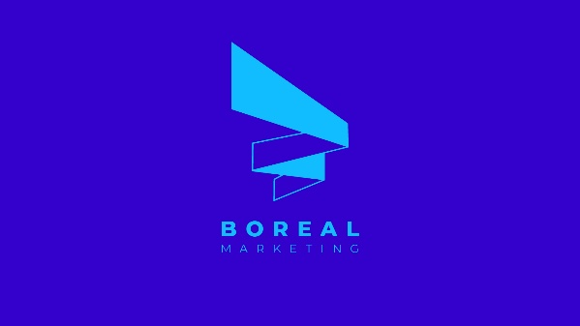
Información general:
¿Cómo se llama tu marca?
¿A que te dedicas?
¿Qué productos o servicios ofrece?
¿Qué problema resuelves para tus clientes?
¿Cuántos años tienen en el mercado?
Público Objetivo:
¿a qué tipo de personas está dirigido tu producto o servicio?
¿Qué edad tiene?
¿Dónde viven?
¿Mujeres, Hombres?
¿Cómo es su estilo de vida?
¿porqué te eligen o porque crees que lo hacen?
identidad de marca
Valores Fundamentales:
- ¿Cuáles son los 3 a 5 valores clave que representan su marca? (Ejemplos: innovación, sostenibilidad, confianza, calidad).
• Personalidad de la Marca:
- Si su marca fuera una persona, ¿cómo la describiría? (Ejemplos: amigable, sofisticada, alegre, profesional).
Emociones Generadas:
- ¿Qué emociones quieres que los clientes asocien con tu marca? (Ejemplos: felicidad, seguridad, inspiración).
Historia de la Marca:
- ¿Cuál es la historia detrás de su marca? ¿Qué motivó fundarla? Esto puede ayudar a identificar valores inherentes.
¿Cuáles son los canales de venta?
Competidores
¿Cuáles son tus competidores?
¿Qué crees que te hace único y distinto?
¿Qué marcas les gustan y que marcas no les gustan?
Objetivos
¿Qué les gustaría lograr con sus redes sociales?
¿tienen fechas claves o lanzamientos próximos?
¿Qué métricas especificas están buscando mejorar?
¿con que presupuesto cuentan?
¿Qué implementaciones no funcionaron?

